
Universidad Internacional de La Rioja
Escuela Superior de Ingeniería y Tecnología

Máster Universitario en Ingeniería Matemática y Computación
Sistema híbrido de detección de anomalías y Momentum Trading con algoritmos de clustering (K-Means/DBSCAN)

Trabajo fin de estudio presentado por: | Espejo Cuenca, Marcel  Gómez Hernández, Raúl  Martínez Díez, Diego
Tipo de trabajo: | Desarrollo Práctico
Director/a: | Martínez Cerdá, Juan Francisco
Fecha: | 15/04/2026

Índice de contenidos
1. Contexto y estado del arte 7
1.1. El Momentum en los mercados financieros y el riesgo de anomalías 7
1.1.1. Fundamentación matemática del Momentum 7
1.1.2. Asimetría de riesgo y el concepto de Momentum Crashes 9
1.1.3. Ruido estructural, anomalías y la necesidad de filtrado topológico 11
1.2. Fundamentos de Machine Learning no supervisado 12
1.2.1. Algoritmo de Agrupamiento K-Means 12
1.2.2. Filtro de densidad topológica DBSCAN 14
1.3. Estado del arte y justificación de la arquitectura propuesta 15
1.3.1. El problema del Momentum tradicional en entornos volátiles 16
1.3.2. El intento de solución mediante K-Means y sus limitaciones 16
1.3.3. Propuesta de Solución: Arquitectura Híbrida y Marco de Evaluación 17
2. Objetivos concretos y metodología de trabajo 18
2.1. Objetivo general 18
2.2. Objetivos específicos 18
2.3. Metodología del trabajo 19
2.3.1. Obtención de datos 19
2.3.2. Procesamiento y preparación de datos 20
2.3.3. Análisis exploratorio de datos (EDA) 20
2.3.4. Implementación de la arquitectura híbrida 20
2.3.5. Estrategia de momentum y detección de anomalías 21
2.3.6. Evaluación del sistema 21
2.3.7. Entorno de desarrollo y herramientas 21
3. Referencias bibliográficas 22
Índice de figuras
Figura 1. Evolución de las caídas catastróficas en estrategias de momentum. El desplome en (Panel A) se explica por el rebote explosivo de los activos con peor rendimiento previo mostrado en (Panel B). Fuente: Daniel y Moskowitz (2016). 10
Figura 2: Clasificación de activos en el espacio riesgo-rentabilidad mediante el algoritmo KMeans. Los puntos sólidos representan los centroides µi calculados según la Ecuación 2, mientras que las regiones sombreadas delimitan las fronteras de decisión de cada clúster. Fuente: Elaboración propia. 13
Figura 3: Clasificación topológica en DBSCAN: Identificación de puntos núcleo, frontera y ruido en función del radio ϵ y MinPts. Fuente: Elaboración propia. 15

Índice de tablas
Tabla 1 Rendimientos de las carteras superpuestas J\/K de momentum. Fuente: Jegadeesh y Titman (1993). 8

Índice de ecuaciones
Ecuación 1. Minimización de la suma de los errores cuadráticos 12
Ecuación 2. Media aritmética de los puntos del clúster 12
Ecuación 3. Distancia euclídea 13
Ecuación 4. Vecindad 14

Contexto y estado del arte
El presente capítulo trata los fundamentos teóricos y matemáticos que sustentan la investigación, así como la revisión de la literatura contemporánea. En primer lugar, se analiza la naturaleza del momentum y su vulnerabilidad ante regímenes de alta volatilidad. Posteriormente, se muestran las herramientas de Machine Learning no supervisado propuestas (K-Means y DBSCAN), para finalizar con un análisis del estado del arte que justifica la arquitectura algorítmica híbrida de este trabajo.

El Momentum en los mercados financieros y el riesgo de anomalías
La persistencia de los rendimientos en los mercados de renta variable ha sido objeto de profundo debate en la literatura financiera. La Hipótesis del Mercado Eficiente (EMH) establece que los precios reflejan instantáneamente toda la información disponible, imposibilitando la obtención sistemática de rendimientos anormales. Sin embargo, la evidencia empírica ha demostrado que los inversores tienden a reaccionar de forma ineficiente (por sobrerreacción o infrarreacción) ante la nueva información, generando tendencias explotables matemáticamente. A la captura sistemática de estas tendencias se le conoce como inversión de momentum.

Fundamentación matemática del Momentum
El momentum se fundamenta en la premisa de que los activos que han obtenido un rendimiento superior en el pasado reciente continuarán haciéndolo en el futuro cercano, mientras que aquellos con un rendimiento deficiente seguirán una trayectoria bajista. La formalización académica de esta estrategia fue establecida de forma pionera por (Jegadeesh, 1993), quienes demostraron que comprar acciones ganadoras y vender acciones perdedoras genera rendimientos anormales positivos y estadísticamente significativos.
La arquitectura matemática del modelo clásico de (Jegadeesh, 1993) se define mediante una estrategia de $J$ meses de formación y $K$ meses de mantenimiento (estrategia $J/K$ ) . En el instante $t$, el universo de activos se clasifica en orden ascendente en función de sus rendimientos acumulados durante los pasados $J$ meses. Basándose en este ranking, se forman diez carteras (deciles) equiponderadas. El decil superior se define como la cartera de "Ganadores" (Winners) y el decil inferior como la cartera de "Perdedores" (Losers).
La estrategia consiste en construir una cartera de inversión de coste cero (autofinanciada), tomando una posición larga en el decil de ganadores y una posición corta en el decil de perdedores, mantenida durante $K$ periodos. Para maximizar el poder estadístico y evitar el sesgo de un único punto de entrada, se propone el uso de carteras superpuestas (overlapping portfolios). En cualquier mes $t$, la estrategia mantiene una serie de carteras seleccionadas en el mes actual y en los $K-1$meses anteriores, rebalanceando mensualmente una fracción $1/K$ de los pesos del hiperespacio de activos.

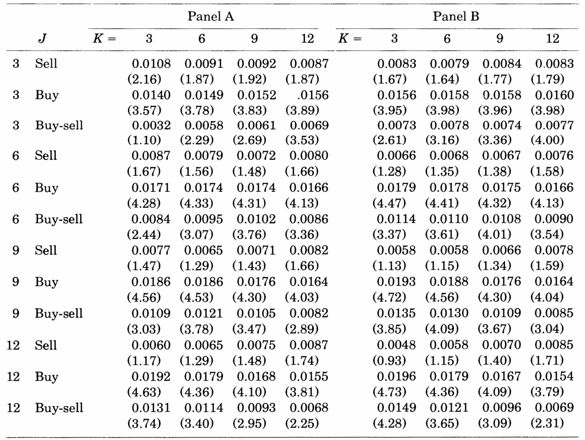
Tabla 1 Rendimientos de las carteras superpuestas J\/K de momentum. Fuente: Jegadeesh y Titman (1993).

Esta formulación lineal clásica ha demostrado ser rentable, pero asume implícitamente una distribución estacionaria del riesgo, una suposición que resulta matemáticamente inestable en la práctica.

Asimetría de riesgo y el concepto de Momentum Crashes
A pesar de sus altos rendimientos promedio y ratios de Sharpe atractivos, la estrategia de momentum presenta un riesgo de cola. La distribución de sus rendimientos está fuertemente sesgada hacia la izquierda, lo que significa que el modelo experimenta pérdidas infrecuentes pero devastadoras, conocidas en la literatura como Momentum Crashes (Daniel, 2016).
Daniel y Moskowitz (Daniel, 2016) demuestran que estos colapsos no son eventos aleatorios (saltos de Poisson), sino que son parcialmente predecibles al concentrarse en "estados de pánico" del mercado; es decir, tras caídas prolongadas (bear markets) combinadas con picos extremos de volatilidad esperada. La anatomía de un crash tiene una forma contraintuitiva: el colapso de la estrategia no ocurre cuando el mercado sigue cayendo, sino exactamente cuando rebota de forma abrupta.
La justificación matemática radica en la variación dinámica de la beta ( $β$ ) de las carteras extremas. Tras un declive severo, las acciones del decil de "Perdedores" han sufrido grandes caídas, quedando a menudo en situaciones de estrés financiero. En este punto, el capital de estas empresas actúa matemáticamente como una call option (opción de compra) fuera del dinero sobre los activos de la empresa. Mediante la introducción de variables indicadoras de mercado bajista ( $I_{B}$ ) y alcista ( $I_{U}$ ), Daniel y Moskowitz (Daniel, 2016) demuestran que en estados de pánico, la cartera de perdedores presenta una asimetría extrema: su beta a la baja es moderada, pero su beta al alza se dispara ante cualquier rebote positivo.
Dado que el algoritmo de momentum obliga a mantener una posición corta sobre estos perdedores, la estrategia se encuentra efectivamente "corta en una opción de compra" sobre el índice del mercado. Cuando ocurre un rebote (ej. marzo-mayo de 2009), la cartera de perdedores sube destruyendo el margen de la posición corta, mientras que la cartera de ganadores apenas sube, generando un elevado drawdown en la estrategia.
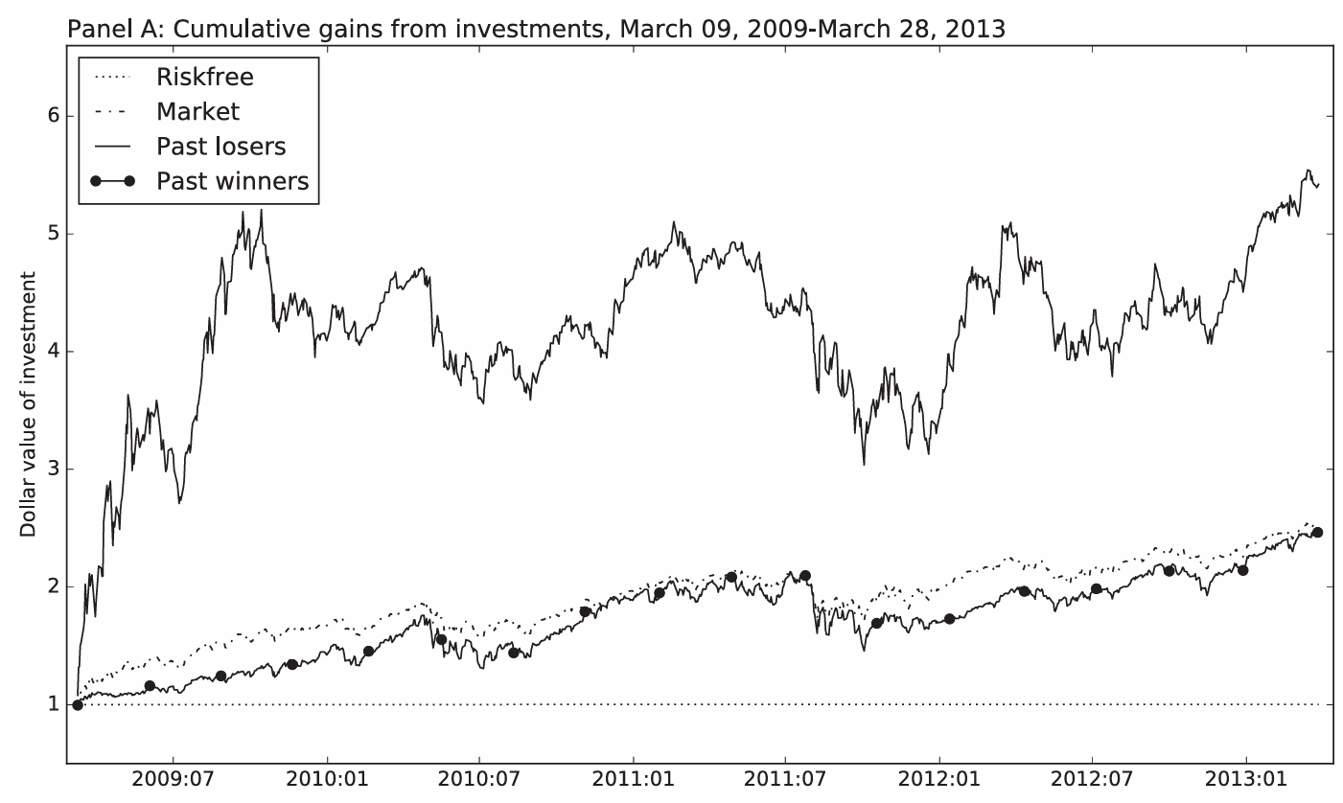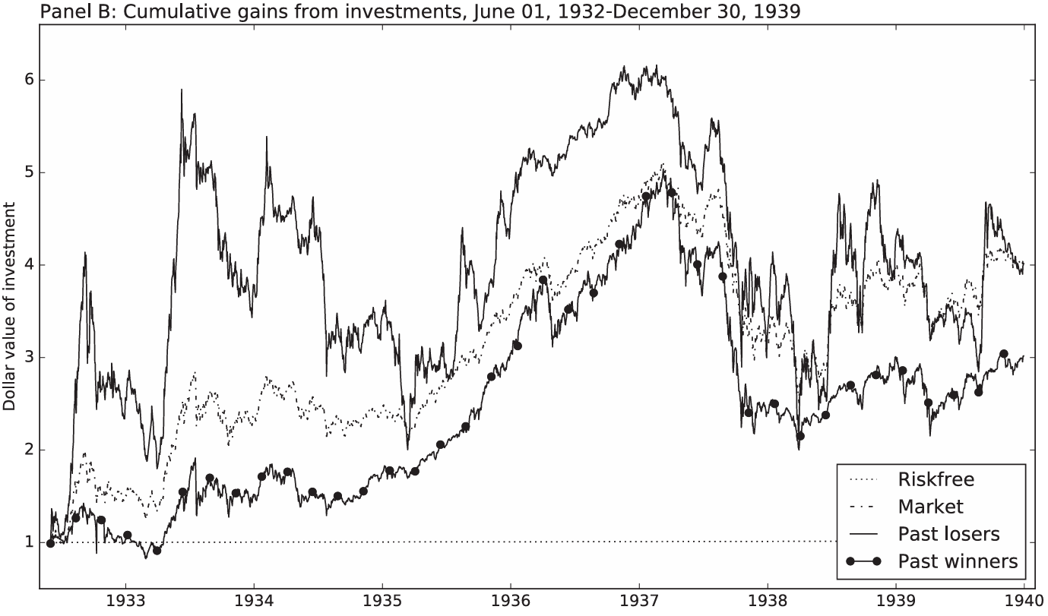
Figura 1. Evolución de las caídas catastróficas en estrategias de momentum. El desplome en (Panel A) se explica por el rebote explosivo de los activos con peor rendimiento previo mostrado en (Panel B). Fuente: Daniel y Moskowitz (2016).

Ruido estructural, anomalías y la necesidad de filtrado topológico
La evidencia de los Momentum Crashes y la inestabilidad de los modelos lineales subraya un desafío en la econometría financiera: el bajo signal-to-noise ratio de las series temporales. Como expone (López de Prado, 2018), los datos financieros están contaminados de forma continua por eventos de microestructura y anomalías idiosincrásicas que no representan la dinámica real del mercado.
En este contexto, es crucial distinguir entre un cambio de régimen sistémico (donde la mayoría de los activos se desplazan conjuntamente, formando estructuras densas) y el ruido estructural o valores atípicos individuales (outliers). Los algoritmos de partición tradicionales, como K-Means, presentan una alta sensibilidad a estos últimos; la presencia de una sola acción con una rentabilidad extrema e injustificada puede desplazar significativamente los centroides, distorsionando la clasificación de todo el universo de activos.
Para solucionar esta limitación, la literatura técnica más reciente propone el uso de algoritmos basados en densidad. Específicamente, el algoritmo DBSCAN (Density-Based Spatial Clustering of Applications with Noise) permite una aproximación topológica al filtrado de datos. A diferencia de los métodos de exclusión manuales o estáticos propuestos por autores como (Aslam, 2025), DBSCAN automatiza la identificación de anomalías basándose en la proximidad espacial de las observaciones (Shiraj, y otros, 2024). Aquellos activos que presenten movimientos de precio extremos, flash crashes o patrones de volatilidad anómalos que no cuenten con una densidad mínima de “vecinos” con comportamiento similar, son etiquetados matemáticamente como ruido (noise).
Por consiguiente, se justifica la implementación de una arquitectura híbrida en este Trabajo. El uso de DBSCAN actúa como un paso de preprocesamiento para purgar las anomalías individuales y “cisnes negros” puntuales. Una vez eliminada esta contaminación estadística, el algoritmo K-Means puede clasificar los activos en regímenes de mercado robustos, garantizando que los centroides representen tendencias reales y no se vean afectados por el ruido estructural del mercado.

Fundamentos de Machine Learning no supervisado
Para abordar la naturaleza no lineal y ruidosa de los mercados financieros descrita en la sección anterior, esta investigación propone un sistema híbrido basado en dos de los algoritmos de aprendizaje no supervisado (Unsupervised Learning) más robustos: K-Means y DBSCAN. A diferencia del aprendizaje supervisado, estas técnicas no requieren datos etiquetados previamente, lo cual es idóneo para el descubrimiento de regímenes de mercado ocultos en series temporales multidimensionales. A continuación, se detallan sus fundamentos matemáticos.

Algoritmo de Agrupamiento K-Means
El algoritmo K-Means es un método de iterativo que busca dividir un conjunto de $n$ observaciones en un número predefinido de $k$ clústeres disjuntos, de forma que cada observación pertenezca al clúster con el centroide (media) más cercano. Matemáticamente, dado un conjunto de vectores de características $X=\{x_{1},x_{2},…,x_{n}\}$ donde cada $x_{i}∈R^{d}$ (siendo $d$ el número de variables o indicadores financieros), el algoritmo tiene como objetivo minimizar la varianza intra-clúster. Esto se formula como la minimización de la suma de los errores cuadráticos (Within-Cluster Sum of Squares, WCSS):
$$\arg{\min_{C}{\sum_{i=1}^{k}{\sum_{x∈C_{i}}{{\left|\left|x-μ_{i}\right|\right|}^{2}}}}}$$
Ecuación 1. Minimización de la suma de los errores cuadráticos

Donde $C=\{C_{1},C_{2},…,C_{k}\}$ representa el conjunto de clústeres y $μ_{i}$ es el centroide del clúster $C_{i}$, calculado como la media aritmética de los puntos asignados a dicho clúster:
$$μ_{i}=\frac{1}{\left|C_{i}\right|}\sum_{x∈C_{i}}{x}$$
Ecuación 2. Media aritmética de los puntos del clúster

El proceso de optimización utiliza comúnmente la distancia euclídea como métrica de similitud en el hiperespacio $d-$dimensional:
$$d\left(x,y\right)=\sqrt{\sum_{j=1}^{d}{{\left(x_{j}-y_{j}\right)}^{2}}}$$
Ecuación 3. Distancia euclídea

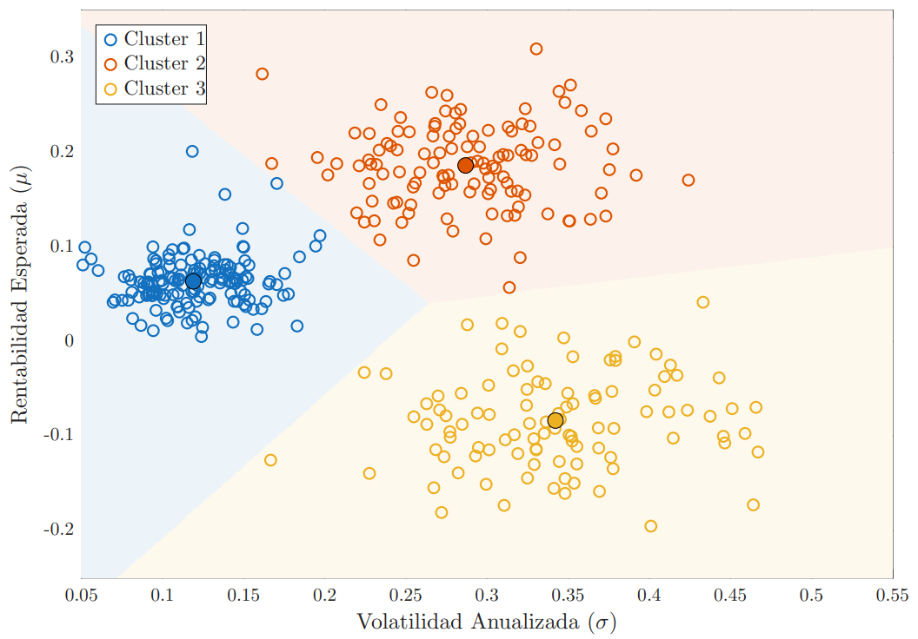
Figura 2: Clasificación de activos en el espacio riesgo-rentabilidad mediante el algoritmo KMeans. Los puntos sólidos representan los centroides µi calculados según la Ecuación 2, mientras que las regiones sombreadas delimitan las fronteras de decisión de cada clúster. Fuente: Elaboración propia.

A pesar de su eficiencia computacional $O\left(nki\right)$ , el algoritmo clásico presenta dos limitaciones críticas en finanzas: asume que los clústeres tienen forma esférica (convergencia isométrica) y, al carecer de un concepto de densidad, se ve forzado a asignar todos los puntos a un clúster. Como indica la Ecuación 2, un valor atípico extremo alterará el sumatorio, desplazando el centroide $μ_{i}$ y sesgando la identificación del régimen de mercado.

Filtro de densidad topológica DBSCAN
Para mitigar la fragilidad del K-Means ante valores extremos, se implementa el algoritmo DBSCAN (Density-Based Spatial Clustering of Applications with Noise). A diferencia de los métodos de partición, DBSCAN define los clústeres como regiones continuas de alta densidad de puntos separadas por regiones de baja densidad.
La topología de DBSCAN se rige fundamentalmente por dos hiperparámetros espaciales:
- $ϵ$ (Epsilon): El radio máximo de vecindad alrededor de un punto.
- $MinPts$: El número mínimo de puntos requeridos dentro de la vecindad $ϵ$ para considerar que existe una región densa.
Para cualquier punto $p$, su $ϵ$ - vecindad se define matemáticamente como el subconjunto de puntos $q$ en la base de datos $D$ cuya distancia a $p$ es menor o igual a $ϵ$:
$$N_{ϵ}\left(p\right)=\{q∈D∣dist\left(p,q\right)≤ϵ\}$$
Ecuación 4. Vecindad
En base a esta vecindad, el algoritmo clasifica todas las observaciones del hiperespacio en tres categorías topológicas distintas:
- Puntos Núcleo (Core Points): Un punto $p$ es un núcleo si $\left|N_{ϵ}\left(p\right)\right|≥MinPts$. Estos puntos conforman el interior (esqueleto) de un régimen de mercado.
- Puntos Frontera (Border Points): Un punto $q$ es frontera si $\left|N_{ϵ}\left(q\right)\right|<MinPts,$ pero pertenece a la $ϵ$ - vecindad de un punto núcleo.
- Ruido (Noise / Outliers): Cualquier punto $o$ que no es ni núcleo ni frontera. Matemáticamente, son puntos aislados que no alcanzan la densidad crítica.
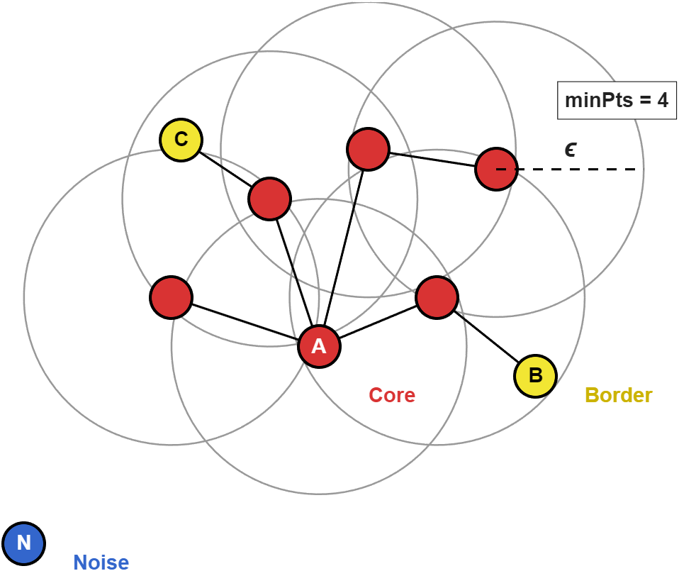
Figura 3: Clasificación topológica en DBSCAN: Identificación de puntos núcleo, frontera y ruido en función del radio ϵ y MinPts. Fuente: Elaboración propia.
En el marco de esta investigación, el objetivo primario de DBSCAN no es la clasificación final de los regímenes, sino la capacidad para detectar los puntos clasificados como "Ruido". Al asignar matemáticamente la etiqueta $-1$ a las anomalías idiosincrásicas (como el Flash Crash previamente ilustrado), el algoritmo permite purgar el hiperespacio de características antes de someterlo a la minimización de la varianza del K-Means.

Estado del arte y justificación de la arquitectura propuesta
La aplicación de técnicas de Machine Learning no supervisado en la optimización de carteras ha experimentado un crecimiento exponencial. Sin embargo, la comunidad científica aún debate cómo gestionar la disrupción que generan las anomalías del mercado sobre los algoritmos clásicos. A continuación, se articula el estado de la cuestión siguiendo la evolución desde el problema tradicional hasta la propuesta arquitectónica de esta investigación.

El problema del Momentum tradicional en entornos volátiles
La selección de activos para conformar carteras de momentum ha incrementado su complejidad metodológica. Según advierte (Aslam, 2025), esta toma de decisiones representa en la actualidad un desafío mayúsculo debido a la alta volatilidad inherente a los mercados. El autor sugiere que el momentum transversal estándar es a menudo insuficiente en estos entornos de estrés, lo que justifica de manera imperativa la aplicación de algoritmos de Machine Learning para el desarrollo de una "estrategia de momentum gestionada por riesgo".
En paralelo, (Shiraj, y otros, 2024) exponen en su análisis que los mercados financieros están expuestos de forma recurrente a movimientos extremos de precios repentinos. Estos eventos anómalos o crashes, si no son detectados y aislados a tiempo, actúan como un factor de contaminación estadística capaz de invalidar por completo los modelos predictivos y de clasificación subyacentes.

El intento de solución mediante K-Means y sus limitaciones
Como respuesta a esta necesidad de adaptación dinámica, la literatura reciente ha explorado modelos de agrupamiento basados en partición. (Aslam, 2025) propone la utilización del algoritmo K-Means para clasificar el universo de activos basándose en características multidimensionales de riesgo y retorno. Su enfoque permite la identificación algorítmica de clústeres compuestos por las denominadas "acciones optimistas", superando los resultados de los deciles tradicionales.
Adicionalmente, otros trabajos contemporáneos como el de (Luan & Hamp, 2025) evidencian la necesidad de automatizar la clasificación de regímenes en series temporales multidimensionales, proponiendo variantes avanzadas del K-Means (como el Sliced Wasserstein K-Means) para tratar de lidiar con la complejidad de las distribuciones financieras.
No obstante, esta línea de solución presenta una limitación técnica crítica advertida por (Nyffeler, 2024): el algoritmo K-Means tradicional posee una sensibilidad matemática inherente a los valores atípicos (outliers). Dado que minimiza la suma de los errores cuadráticos global, la presencia de anomalías genera una severa inestabilidad en la asignación de los clústeres y una distorsión artificial en la ubicación de los centroides. Esta vulnerabilidad es ejemplificada de manera concluyente por (Bin, 2020), quien documenta cómo la caída extrema de una sola empresa (Apache Corp, -70%) es capaz de desplazar los centroides y comprometer el rendimiento de toda una cartera K-Means.

Propuesta de Solución: Arquitectura Híbrida y Marco de Evaluación
La revisión del estado del arte evidencia una brecha: los algoritmos particionales (K-Means) agrupan eficientemente el riesgo, pero son incapaces de discriminar eventos irracionales, mientras que los algoritmos de densidad (DBSCAN) identifican las anomalías, pero no segmentan el mercado direccionalmente.
Para resolver esta problemática, el presente Trabajo propone una solución híbrida. Integrando las advertencias de (Shiraj, y otros, 2024) y la necesidad de gestión de riesgo de (Aslam, 2025), se establece una arquitectura secuencial: el algoritmo DBSCAN actuará como preprocesador para detectar y aislar matemáticamente las anomalías, protegiendo así al modelo. Posteriormente, K-Means clasificará el espacio de datos ya purgado, asegurando que los centroides representen los verdaderos regímenes de "acciones optimistas" sin la distorsión del ruido estructural.
Para validar de forma empírica la superioridad de esta arquitectura y mitigar el riesgo de sobreajuste (overfitting) advertido por (López de Prado, 2018), los hiperparámetros se optimizarán en una ventana de entrenamiento (in-sample) y se evaluarán en un periodo cronológico estrictamente posterior (out-of-sample). La investigación contrastará tres escenarios de inversión:
- Benchmark (Referencia): Rentabilidad pasiva del índice S&P 500 (Comprar y mantener).
- Modelo Base: Estrategia algorítmica utilizando K-Means aislado.
- Modelo Híbrido (Propuesta): Implementación secuencial de DBSCAN seguido de K-Means.
La robustez de los modelos se medirá a través de métricas institucionales clave: el Ratio de Sharpe (rendimiento ajustado al riesgo) y el Maximum Drawdown (riesgo de caída máxima). El objetivo final de la experimentación será demostrar matemáticamente que el filtrado previo de anomalías reduce de forma efectiva las pérdidas de la cartera durante los escenarios de estrés del mercado.

Objetivos concretos y metodología de trabajo
En este capítulo se definen los objetivos del trabajo y la metodología que se seguirá para su desarrollo. Este apartado actúa como nexo entre el estudio del contexto y estado del arte presentado anteriormente y la implementación práctica de la propuesta planteada.
El trabajo se enmarca en el ámbito del análisis de datos financieros mediante técnicas de Machine Learning, con el objetivo de desarrollar y evaluar una arquitectura algorítmica híbrida capaz de identificar patrones de comportamiento en activos financieros y reducir el impacto de anomalías en entornos de alta volatilidad.
En primer lugar, se establece el objetivo general del trabajo, que define el propósito principal de la investigación. A continuación, se desglosa dicho objetivo en una serie de objetivos específicos que permiten estructurar el desarrollo del proyecto en tareas concretas. Finalmente, se describe la metodología de trabajo, detallando las fases, técnicas y herramientas que se emplearán para alcanzar los objetivos definidos.

Objetivo general
El objetivo general de este trabajo es diseñar, implementar y evaluar una arquitectura híbrida basada en técnicas de clustering (DBSCAN y K-Means) que permita identificar patrones de comportamiento en activos financieros y mejorar la robustez de las estrategias de momentum mediante el filtrado previo de anomalías.
Para ello, se desarrollará un sistema capaz de agrupar activos con dinámicas similares tras un proceso de depuración del ruido estructural, generando señales indicativas de posibles oportunidades de inversión o eventos atípicos.
El sistema propuesto será evaluado con el fin de analizar su utilidad en la interpretación del comportamiento del mercado y en la toma de decisiones basada en datos.

Objetivos específicos
Para alcanzar el objetivo general, se plantean los siguientes objetivos específicos:
- Recopilar datos históricos de precios de activos financieros a partir de fuentes públicas.
- Analizar la estructura y características de los datos obtenidos, incluyendo variables como precios de apertura, cierre, máximos, mínimos y volumen.
- Preprocesar y limpiar el conjunto de datos, tratando valores nulos y datos inconsistentes.
- Transformar las series temporales en variables relevantes, como retornos o medidas de volatilidad.
- Implementar una arquitectura secuencial basada en DBSCAN y K-Means para el análisis del comportamiento de los activos.
- Aplicar DBSCAN como técnica de filtrado para identificar y eliminar observaciones anómalas (outliers).
- Aplicar K-Means sobre el conjunto de datos depurado para identificar clústeres representativos de regímenes de mercado.
- Analizar los clusters obtenidos e interpretar su significado en términos financieros.
- Integrar una estrategia de momentum como marco de evaluación del sistema propuesto.
- Comparar el rendimiento del modelo híbrido frente a un modelo basado únicamente en K-Means.
- Evaluar el rendimiento del sistema utilizando datos no vistos previamente.
- Validar la utilidad del modelo en un contexto experimental.

Metodología del trabajo
La metodología del presente trabajo se estructura como un proceso iterativo de análisis, modelado y evaluación de datos financieros, con el objetivo de desarrollar un sistema capaz de identificar patrones de comportamiento en activos y evaluar el impacto del filtrado de anomalías en la robustez de estrategias de inversión basadas en momentum.

Obtención de datos
En una primera fase, se realiza la obtención de datos históricos de mercados financieros a partir de fuentes públicas en línea. Estos datos incluyen información temporal de los activos, como precios de apertura, cierre, máximos, mínimos y volumen de negociación.
La elección de este tipo de datos se fundamenta en su uso habitual dentro del análisis cuantitativo de mercados, así como en su capacidad para reflejar dinámicas reales de comportamiento en los precios.

Procesamiento y preparación de datos
Una vez recopilados los datos, se lleva a cabo un proceso de preparación cuyo objetivo es garantizar su calidad y adecuación para los modelos de aprendizaje automático.
En esta fase se realiza la limpieza del conjunto de datos, incluyendo la gestión de valores nulos, la corrección de inconsistencias y la eliminación de registros incompletos. Posteriormente, se aplican transformaciones sobre las series temporales con el fin de generar variables más informativas, como retornos porcentuales o medidas de volatilidad.
Este proceso resulta fundamental para adaptar los datos en bruto a un formato adecuado para su posterior análisis.

Análisis exploratorio de datos (EDA)
A continuación, se realiza un análisis exploratorio de los datos con el objetivo de comprender su estructura interna, identificar patrones iniciales y detectar posibles anomalías o comportamientos relevantes.
Este análisis incluye el estudio de la evolución temporal de los activos, la relación entre variables y la comparación de comportamientos entre distintos activos financieros. Los resultados obtenidos en esta fase permiten orientar la selección de los modelos de clustering y la definición de la estrategia de análisis posterior.

Implementación de la arquitectura híbrida
Sobre los datos ya procesados, se implementa una arquitectura secuencial en dos etapas:
En primer lugar, se aplica el algoritmo DBSCAN como mecanismo de filtrado topológico, con el objetivo de identificar observaciones anómalas y clasificarlas como ruido. Posteriormente, se elimina dicho ruido del conjunto de datos y se aplica el algoritmo K-Means sobre el espacio depurado, con el fin de identificar clústeres representativos de distintos regímenes de mercado.
Esta aproximación permite reducir la influencia de valores atípicos en la estimación de los centroides, mejorando la estabilidad y coherencia de los clústeres obtenidos.

Estrategia de momentum y detección de anomalías
A partir de los clusters obtenidos, se desarrolla una estrategia de momentum que actúa como marco de evaluación del sistema propuesto.
En particular, se analizan transiciones entre distintos clusters y desviaciones significativas respecto a patrones establecidos, lo que permite identificar posibles señales de inversión o situaciones anómalas en el mercado.

Evaluación del sistema
Finalmente, el sistema se evalúa utilizando datos históricos no empleados durante la fase de construcción de los modelos, con el objetivo de analizar su capacidad de generalización.
La evaluación se centra en la coherencia de las señales generadas, así como en la estabilidad del modelo en distintos escenarios de mercado.

Entorno de desarrollo y herramientas
El desarrollo del sistema se lleva a cabo en entorno Python, utilizando JupyterLab como entorno principal de trabajo, junto con bibliotecas especializadas en análisis de datos y Machine Learning como pandas, numpy y scikit-learn.

Referencias bibliográficas
Aslam, B. (2025). Identifying optimistic stocks with K-means clustering algorithm. International Review of Economics & Finance, 104579.
Bin, S. (2020). K-means stock clustering analysis based on historical price movements and financial ratios (Senior thesis). Claremont McKenna College.
Daniel, K. M. (2016). Momentum crashes. Journal of Financial Economics, 221-247.
Jegadeesh, N. T. (1993). Returns to Buying Winners and Selling Losers: Implications for Stock Market Efficiency. The Journal of Finance, 65–91.
López de Prado, M. (2018). Advances in Financial Machine Learning. Wiley.
Luan, Q., & Hamp, J. (2025). Automated regime classification in multidimensional time series data using sliced Wasserstein k-means clustering. Data Science in Finance and Economics, 387–418.
Nyffeler, L. (2024). K-means clustering with Mahalanobis distance for stock classification into value and growth portfolios (Bachelor’s thesis). Zurich University of Applied Sciences (ZHAW).
Shiraj, M., Rahman, M., Al-Imran, M., Liza, M., Murshed, M., & Akhter, N. (2024). Anomaly detection in financial time series data via mapper algorithm and DBSCAN clustering. World Journal of Advanced Engineering Technology and Sciences, 70-84.

